Чемпионат Дальневосточного федерального округа по спортивному туризму на парусных дистанциях
(код вида спорта 0840091811Я)

16 – 20 августа 2025 г. Приморский край, г. Владивосток

“УТВЕРЖДАЮ”
Главный судья спортивных соревнований

_____________/ А. В. Кирсанов, ССВК/

УСЛОВИЯ СОРЕВНОВАНИЙ В ДИСЦИПЛИНЕ
«ДИСТАНЦИЯ – ПАРУСНАЯ (короткая)», 4 КЛАСС

КЛАСС ДИСТАНЦИИ: 4
КОЛИЧЕСТВО ТЕХНИЧЕСКИХ ЭТАПОВ: 7 (~5 км)
Место старта: пляж бухты Экологов (центральная часть бухты Западная),
200 м к югу от устья водотока
Этап №1. Отход от берега из положения «Судно на берегу»
Элементы этапа: Судно находится на берегу, не касаясь воды. По команде
«Старт» экипаж осуществляет спуск судна на воду и начинает движение по дистанции.
Судейское оборудование этапа: комплект судейского оборудование зоны старта
Этап № 2. Проход через ворота (между берегом и Знаком 1)
Элементы этапа: Проход ворот между скалистым мысом и знаком 1.

Судейское оборудование этапа: КП (знак)
Этап № 3. Движение в заданном направлении
Элементы этапа: Движение попутным курсом между знаками ~1 км.
Судейское оборудование этапа: КП (знак)
Этап №4. Движение по круговой дистанции
Элементы этапа: Обход знаков левым бортом с выполнением поворотов
«фордевинд» и «оверштаг»
Судейское оборудование этапа: КП (знаки)
Этап № 5. Движение в заданном направлении против ветра
Элементы этапа: Движение между знаками против ветра. ~ 1 км.
Судейское оборудование этапа: КП (знаки)0

Этап № 6. Движение по круговой дистанции между знаками
Элементы этапа: Движение попутным курсом и против ветра ~ 2 км..
Судейское оборудование этапа: КП (знаки)
Этап № 7. Причаливание к берегу в штилевых условиях в положение «Судно на берегу»
Элементы этапа: Подход к берегу и причаливание в пределах финишного створа
Судейское оборудование этапа: комплект судейского оборудование зоны финиша
Финиш по касанию берега (дна) корпусом судна (не швертом или рулем) в пределах финишного створа (~15 м).
Место финиша: пляж бухты Экологов (центральная часть бухты Западная), 200 м к югу от устья водотока
Схема 1. Дистанция – парусная (короткая)
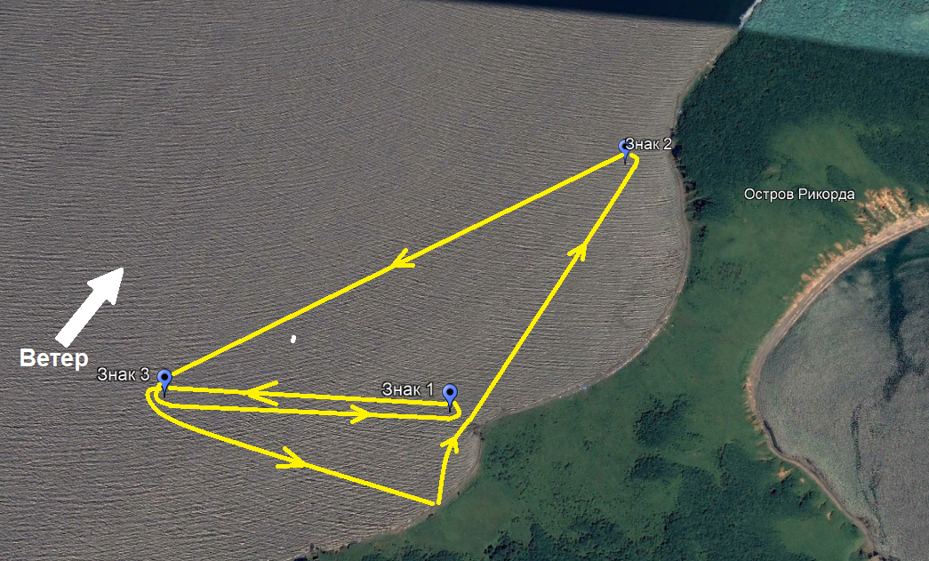

УСЛОВИЯ СОРЕВНОВАНИЙ В ДИСЦИПЛИНЕ
«ДИСТАНЦИЯ – ПАРУСНАЯ (длинная)», 4 КЛАСС

КЛАСС ДИСТАНЦИИ: 4
КОЛИЧЕСТВО ТЕХНИЧЕСКИХ ЭТАПОВ: 6 (~15 км)

Место старта: пляж бухты Экологов (центральная часть бухты Западная), 200 м к югу от устья водотока
Этап № 1. Отход от берега из положения «Судно на берегу»
Элементы этапа: Судно находится на берегу не касаясь воды. По команде
«Старт» экипаж осуществляет спуск судна на воду и начинает движение по дистанции.
Судейское оборудование этапа: комплект судейского оборудования зоны старта
Этап № 2. Движение в заданном направлении
Элементы этапа: Движение к острову попутным курсом. ~4,5 км

Судейское оборудование этапа: нет
Этап № 3. Движение по круговой дистанции

Элементы этапа: Движение вокруг острова с выполнением поворотов «фордевинд» и «оверштаг» ~7 км

Судейское оборудование этапа: нет
Этап № 4. Проход через узость 50 м
Элементы этапа: Проход через узкий мелкий пролив между островами
Судейское оборудование этапа: маркировка КЛ
Этап № 5. Движение в заданном направлении против ветра Элементы этапа: Движение вдоль острова против ветра ~ 3,5 км Судейское оборудование этапа: нет
Этап № 6. Причаливание к берегу в положение «Судно на берегу» Элементы этапа: Подход к наветренному берегу и причаливание в пределах финишного створа ~15 м.
Судейское оборудование этапа: комплект судейского оборудования зоны финиша
Финиш: касание берега (дна) корпусом судна (не швертом или рулем).
Место финиша: пляж бухты Экологов (центральная часть бухты Западная), 200 м к югу от устья водотока

Схема 2. Дистанция парусная (длинная)

